**问题描述：**投资计划系统下达项目，项目管理系统无法接收到项目，数据库中也查不出该项目。

请先阅读以下三点注意事项：

1、请用select * from pms_project p order by p.modify_date desc 语句确认要下达的项目是否已经下达到数据库，如果项目已下达到数据库而项目组织看不到说明是对象授权的原因，若为该原因请用项目经理登录或者进行对象授权

2、强烈注意：

配置项目管理服务[http://i](http://xxxx/)p:port/web/lcam/pms/project/webservices/和配置投资计划服务[http://i](http://xxxx/)p:port/web/lcam/ipms/webservices/后面绝不能有空格或者换行等任何字符，请先自行检查该点。

3、应急项目下达后就会产生记录，计划下达的需要通过定时器触发(手动模拟定时器下达的请参照第三点)

**解决方式：**请按以下步骤进行检查

# 项目管理系统及配置检查

1用如下sql进行查询

查询sql:

select * from pms_ipms_delivery_result t order by t.delivery_time desc ，如DELIVERY_FAIL_INFORMATION字段如红框所示表示下达成功。若如绿框所示表示下达失败，则会打印出 投资计划的项目id。

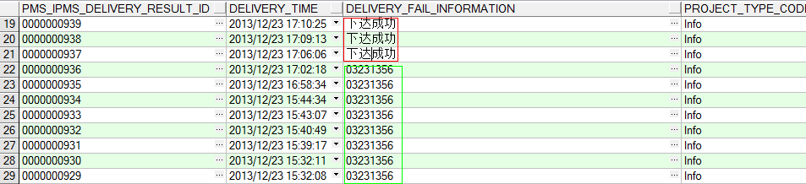

查询截图

2对查询结果进行分析

(1)如果你通过下达操作时间戳能在pms_ipms_delivery_result找到相应的下达结果记录，不管是失败或者成功，说明项目管理和投资计划的配置都没有问题。

(2)如果你通过下达操作时间戳根本就找不到下达操作的记录，说明是项目接口或者投资计划的配置出了问题，需要对双方接口配置进行检查。(应急项目下达后就会产生记录，计划下达的需要通过定时器触发)

3检查项目管理投资计划接口地址的方式如下：

系统路径：系统管理-配置管理-项目管理-投资计划下达接口配置

正确的配置方式如下：

[http://i](http://xxxx/)p:port/web/lcam/ipms/webservices/

(请将上面的ip:port替换为投资计划系统的访问ip和端口)

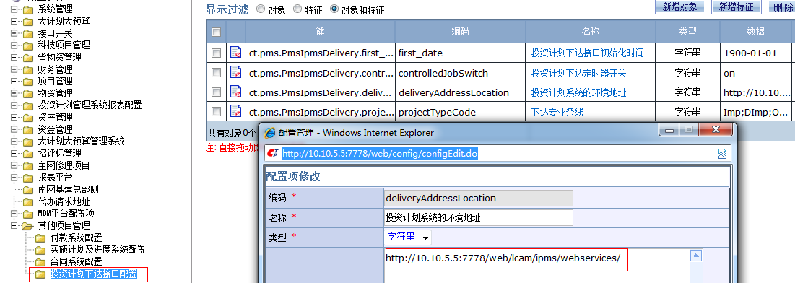

首先对webservice进行访问，确保能够正常打开wsdl文件，操作步骤如下：

1. 打开浏览器，输入如下地址：

[http://i](http://xxxx/)p:port/web/lcam/ipms/webservices/IPProjectPostWebService?wsdl

(请将上面的ip:port替换为投资计划系统的访问ip和端口)

1. 观察浏览器返回的结果，如果浏览器能显示xml文件，说明webservice发布没有问题，如果不能打开，则说明接口访问地址有问题。
2. 更改接口地址，前提是必须是能打开步骤1的地址。

4) 如果上面webservice检查正常，则最后检查一下上图第二个配置项 controlledJobSwitch是否为on。这个为off定时器下达将不可能成功，对应急下 达没有影响。

5) 强烈注意：配置的地址[http://i](http://xxxx/)p:port/web/lcam/ipms/webservices/后面不能有空格或者换行等任何字符。

# 投资计划系统配置检查

1. 用SuperAdmin用户登陆投资计划系统，进入菜单 系统管理->系统配置页面，点击左边页面：系统配置->投资计划管理系统报表配置（目前貌似只能点该节点查看配置项，位于最下面四个）,查看projectMPostSystemUrl,拿到配置的项目管理系统地址，例如：如下图所示：

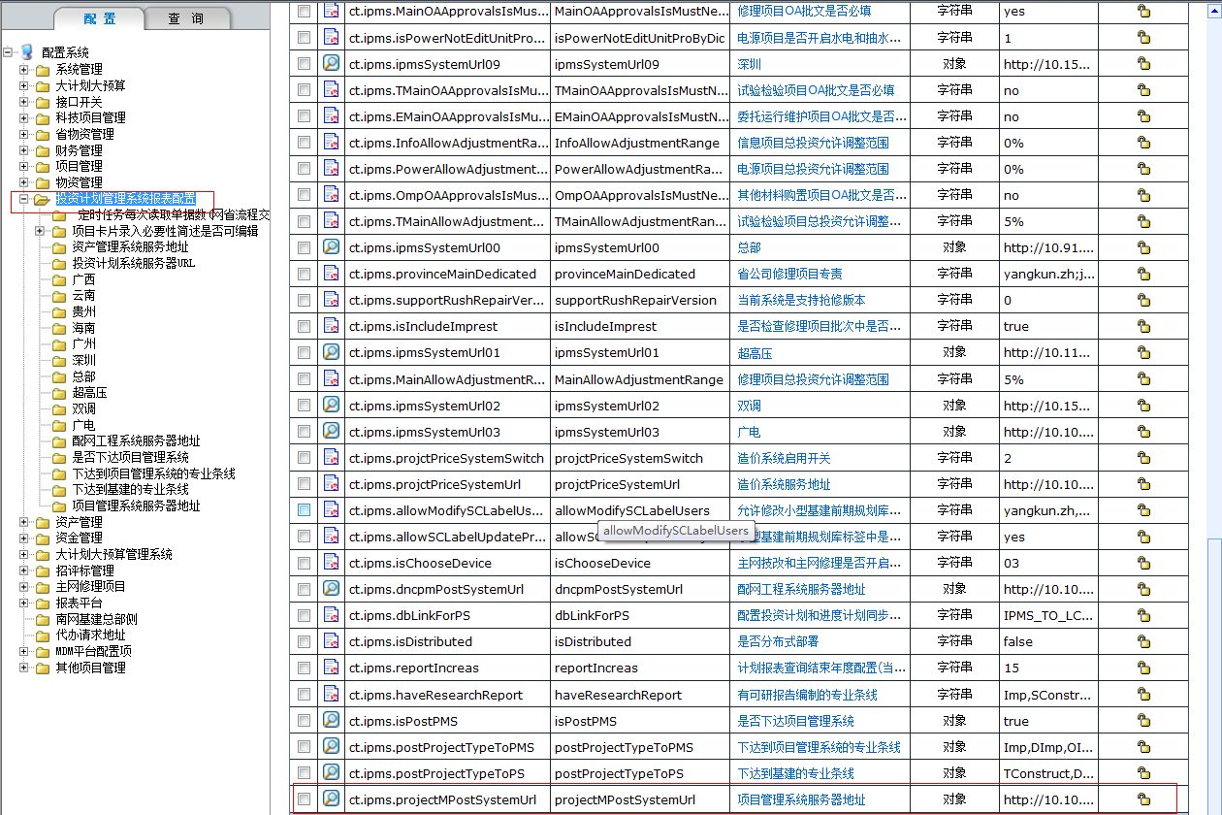

下图修改：

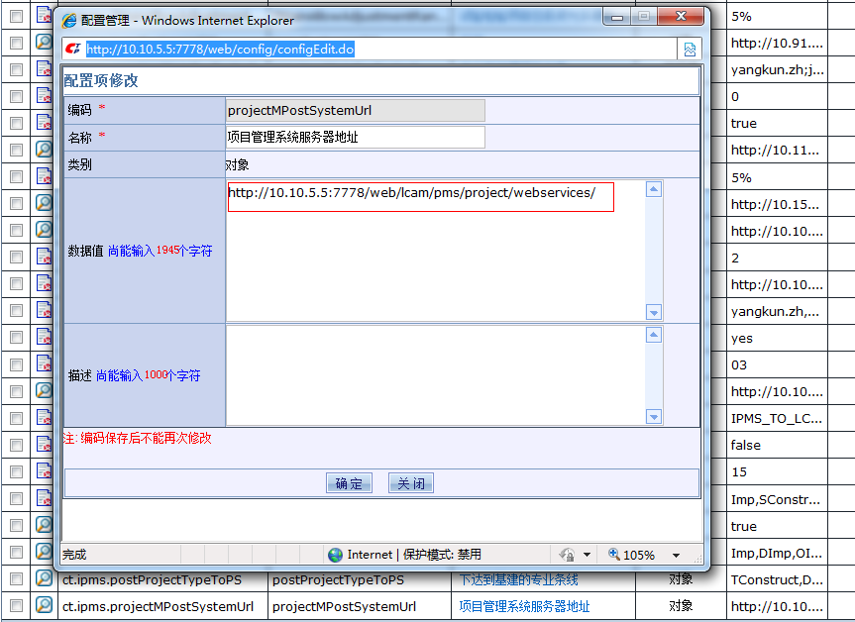

1. 检查项目管理系统的服务是否发布正常，直接访问如下链接，地址为配置项里面的地址：

打开浏览器，输入如下地址：

[http://i](http://xxxx/)p:port/web/lcam/pms/project/webservices/LcamIpmsDeliveryInfo?wsdl

(请将上面的ip:prot替换为项目管理系统的访问ip和端口)

观察浏览器返回的结果，如果浏览器能显示xml文件，说明webservice发布没有问题，如果不能打开，则说明接口访问地址有问题，需要对地址进行修改

强烈注意：配置的地址[http://i](http://xxxx/)p:port/web/lcam/pms/project/webservices/后面不能有空格或者换行等任何字符。

# 手动模拟定时器下达

1、用SuperAdmin用户登陆投资计划系统，进入菜单 功能导航->系统管理页面，点击投资计划下达接口调试,如下图所示：

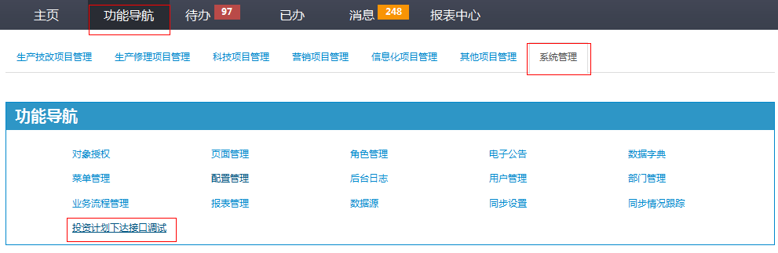

2、进入一下页面后选择所下达的项目专业线(若本次下达含多条专业线的项目计划下达，则需要每条专业线都下达一次)，然后选择开始时间和结束时间，开始时间默认为所选日期的0时刻，结束时间默认为23点59分59秒时刻。接着点击下达即可。

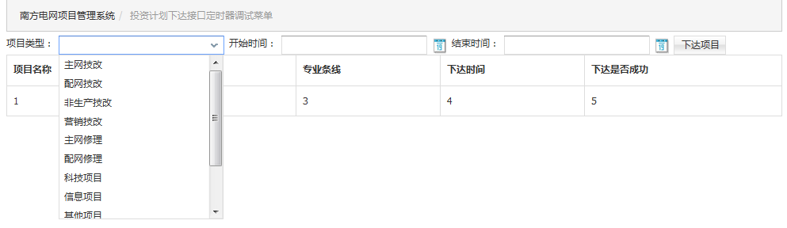

# 如果步骤一、二都未发现问题请及时联系开发人员进行处理